ZAPROSZENIE DO ZŁOŻENIA OFERTY
ZGODNIE Z ZASADĄ KONKURENCYJNOŚCI

Caritas Archidiecezji Gdańskiej
poszukuje Wykonawcy placu zabaw i siłowni zewnętrznej

Załączniki:
- Specyfikacja Istotnych Warunków Zamówienia
- Formularz ofertowy
- Oświadczenie Wykonawcy o braku powiązań

Załącznik nr 1.
Specyfikacja Istotnych Warunków Zamówienia

1. NAZWA I ADRES ZAMAWIAJĄCEGO
Caritas Archidiecezji Gdańskiej
Al. Niepodległości 778
81-805 Sopot
Godziny otwarcia: poniedziałek–piątek 8.00–16.00
(oprócz sobót, niedziel i świąt ustawowo wolnych od pracy)
Tel: 58 555 78 78
FAX: 58 551 57 46
gdansk@caritas.gda.pl
www.caritas.gda.pl

2. TRYB UDZIELENIA ZAMÓWIENIA
Zgodnie z zasadą konkurencyjności

3. OPIS PRZEDMIOTU ZAMÓWIENIA:
Przedmiotem zamówienia jest zakup, dostawa i montaż placu zabaw i siłowni zewnętrznej w miejscowości Warzenko (woj. Pomorskie, Gmina Przodkowo) ul. Kasztanowa 48, 84-208 Warzenko.
Kolorystyka placu zabaw: kolorystyka naturalna drewna teak (tik), elementy plastikowe w kolorze liściastej zieleni lub RAL 6002
Kolorystyka siłowni zewnętrznej: RAL 8017 i RAL 1001
Specyfikacja urządzeń:

Lp | Elementy i rodzaje robót | Ilość | Zdjęcie poglądowe
1 | Ręczne plantowanie powierzchni gruntu rodzimego kat. V-VI-wykonanie prac budowlanych |  | Nie dotyczy
2 | Ogrodzenie placu zabaw - Panel ocynkowy w kolorze grafitowym wraz z furtką panelową w kolorze RAL |  | Nie dotyczy
3 | Wykonanie nawierzchni piaskowej-zakup oraz transport i przygotowanie |  | Nie dotyczy
4 | Montaż urządzeń w strefie relaksu, siłowni i na placu zabaw |  | Nie dotyczy
5 | Wykonanie oświetlenia strefy aktywności - m.in. Prace budowlane, przyłączeniowe, projektowe itp.. |  | Nie dotyczy
6 | Tablica informacyjna-zakup i dostawa | 1 | 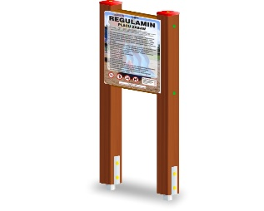
6a | Tablica informacyjna-zakup i dostawa | 1 | 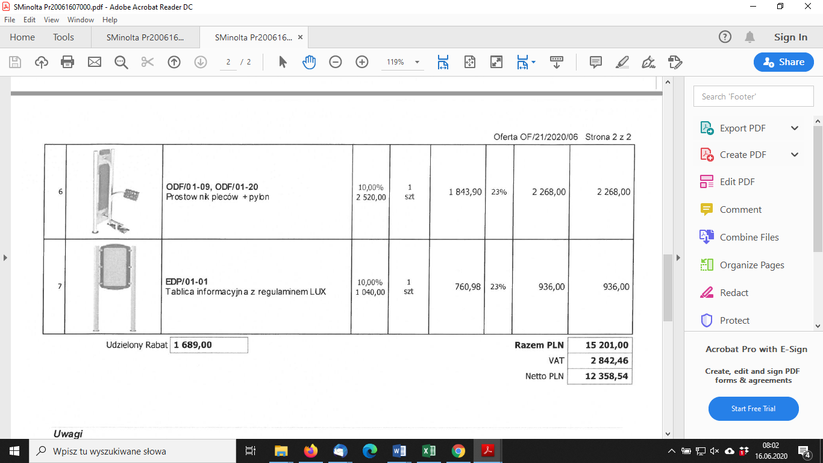
7 | Kosz na śmieci-zakup i dostawa | 1 | 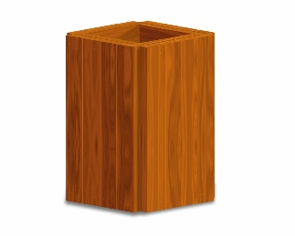
8 | Rowerek-zakup i dostawa | 1 | 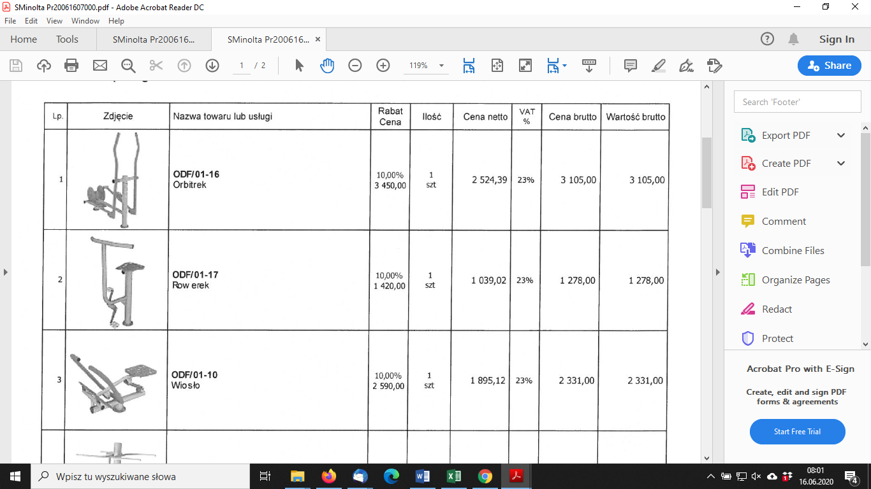
9 | Orbitrek-zakup i dostawa | 1
10 | Wiosło-zakup i dostawa | 1
11 | Podciąg nóg-zakup i dostawa | 1 | 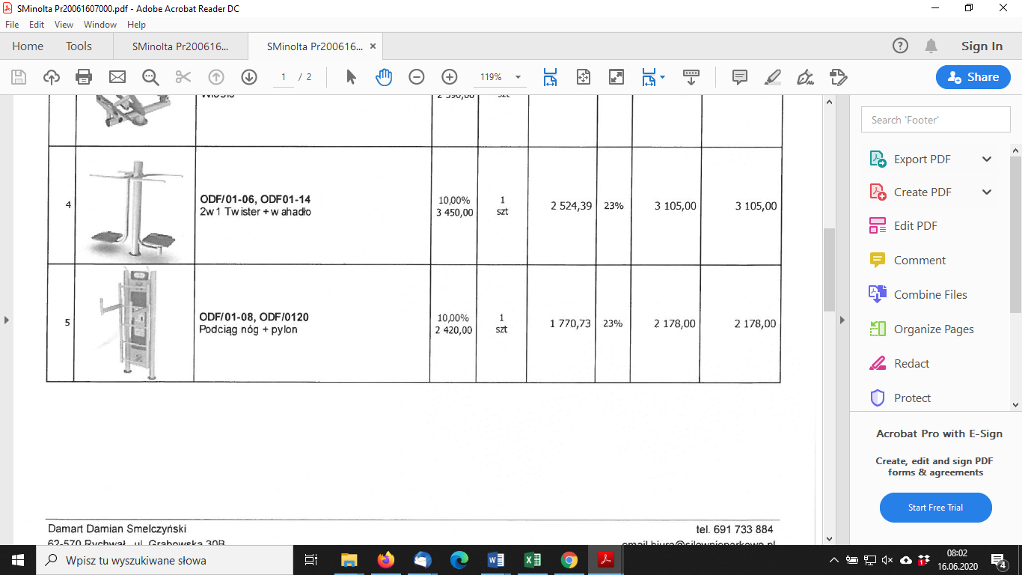
12 | Prostownik pleców-zakup i dostawa | 1
13 | Wahadło + twister-zakup i dostawa | 1
14 | Ławka montowana na stałe -zakup i dostawa | 4 | 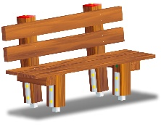
15 | Piłkarzyki betonowe-zakup i dostawa | 1 | 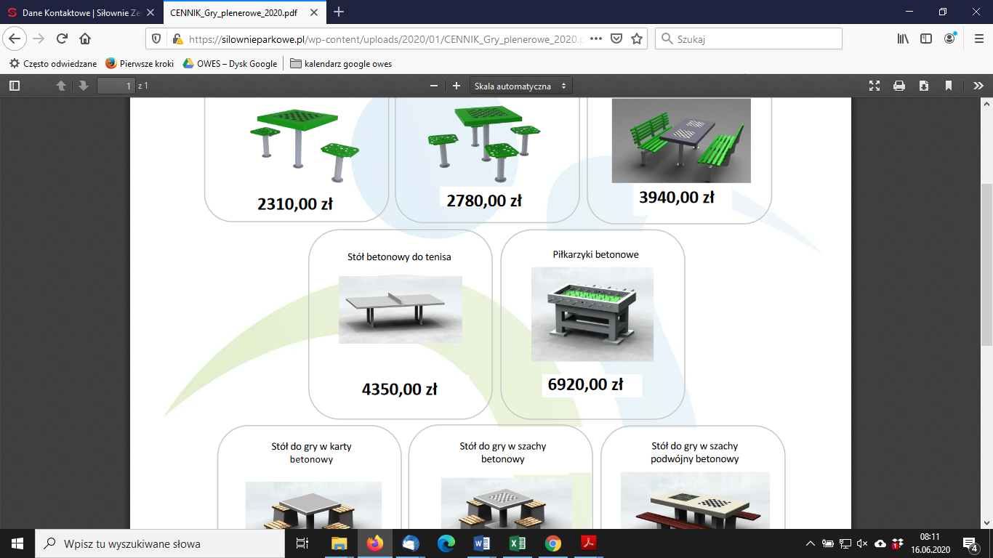
16 | Stół tenisowy zewnętrzny-zakup i dostawa | 1
17 | Zestaw sprawnościowy-zakup i dostawa | 1 | 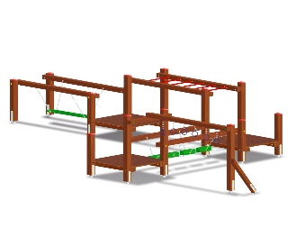
18 | Huśtawka wahadłowa podwójna z siedziskami oponowymi-zakup i dostawa | 1 | 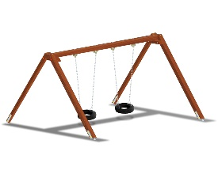
19 | Most linowy | 1 | 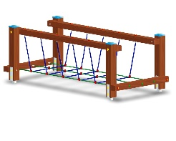
20 | Zestaw zabawowy-zakup i dostawa | 1 | 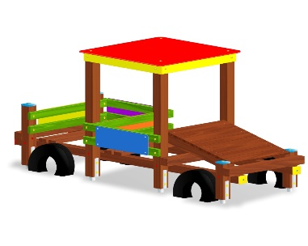
21 | Piramida linowa | 1 | 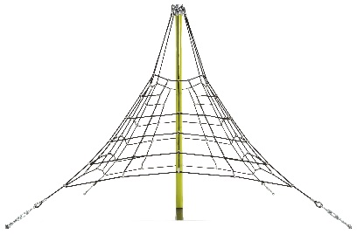
 | Zestaw sprawnościowy – zakup i dostawa | 1 | 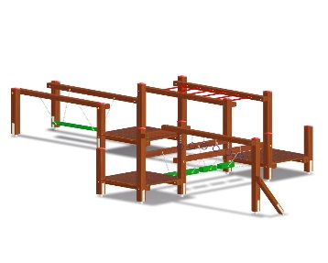
 | Zestaw sprawnościowy – zakup i dostawa | 1 | 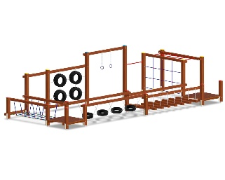

UWAGA
Zamawiający dopuszcza możliwość składania ofert częściowych:
- roboty budowlane (każdy rodzaj robót rozliczany oddzielnie)
- siłownia zewnętrzna
- plac zabaw
Zamówienie realizowane w okresie do 30.06.2020.
Płatność za zrealizowaną usługę nastąpi w terminie do 14 dni od dnia otrzymania FV/rachunku po podpisaniu protokołu zdawczo-odbiorczego ze zrealizowanej usługi.

WSPÓLNY SŁOWNIK ZAMÓWIEŃ (CPV)
45212000-6 Roboty budowlane w zakresie budowy wypoczynkowych, sportowych, kkulturalnych, hotelowych i restauracyjnych obiektów budowlanych
37530000-2 Artykuły do zabaw na wolnym powietrzu, gier salonowych lub towarzyskich
37400000-2 Artykuły i sprzęt sportowy

4. TERMIN WYKONANIA ZAMÓWIENIA:
Do 30.06.2020.

5. WARUNKI UDZIAŁU W POSTĘPOWANIU ORAZ OPIS SPOSOBU DOKONYWANIA OCENY SPEŁNIENIA TYCH WARUNKÓW.
Zamawiający nie formułuje warunków udziału.

6. WYKLUCZENIE Z POSTĘPOWANIA
W postępowaniu o udzielenie zamówienia mogą brać udział Wykonawcy, którzy
a) złożą oświadczenie o braku powiązań osobowych lub kapitałowych z Zamawiającym zgodnie z określonym w zapytaniu wzorem.

Ocena spełniania w/w warunków zostanie dokonana na podstawie przedłożonych
przez Wykonawców oświadczeń, o których mowa powyżej, według formuły „spełnia” / „nie spełnia”.

7. WYKAZ OŚWIADCZEŃ LUB DOKUMENTÓW, POTWIERDZAJĄCYCH SPEŁNIANIE WARUNKÓW UDZIAŁU W POSTĘPOWANIU ORAZ BRAK PODSTAW WYKLUCZENIA
    - Formularz ofertowy
    - Oświadczenie Wykonawcy o braku powiązań

8. INFORMACJE O SPOSOBIE POROZUMIEWANIA SIĘ ZAMAWIAJĄCEGO Z WYKONAWCAMI ORAZ PRZEKAZYWANIA OŚWIADCZEŃ LUB DOKUMENTÓW, A TAKŻE WSKAZANIE OSÓB UPRAWNIONYCH DO POROZUMIEWANIA SIĘ Z WYKONAWCAMI
1. Wszelkie wnioski, zawiadomienia oraz informacje w postępowaniu
Zamawiający i Wykonawcy przekazują drogą pisemną/mailem.
2. Wykonawca może zwrócić się do Zamawiającego o wyjaśnienie treści specyfikacji
istotnych warunków zamówienia. Zamawiający jest obowiązany udzielić wyjaśnień
niezwłocznie, i odeśle je do pozostałych potencjalnych Wykonawców lub umieści na stronie internetowej.
3. Korespondencję do Zamawiającego należy kierować na adres:
Caritas Archidiecezji Gdańskiej
Al. Niepodległości 778
81-805 Sopot
lub
mgawiuk@caritas.gda.pl
lub
FAX: 58 551 57 46

Każdorazowo powołując się na postępowanie: wybór Wykonawcy placu zabaw i siłowni zewnętrznej

4. Osobą uprawnioną ze strony Zamawiającego do kontaktów z Wykonawcami jest – Marcin Gawiuk (tel. 604493893) e-mail: mgawiuk@caritas.gda.pl
5. W przypadku wysłania FAX-u, pisma proszę powoływać się na osobę uprawnioną do kontaktów z Wykonawcami (Marcin Gawiuk).

9. WYMAGANIA DOTYCZĄCE WADIUM
Zamawiający nie wymaga wniesienia wadium.

10. TERMIN ZWIĄZANIA OFERTĄ
Termin związania ofertą wynosi 30 dni.

11. OPIS SPOSOBU PRZYGOTOWANIA OFERT
Oferta winna być sporządzona na piśmie, w języku polskim, w formie zapewniającej pełną czytelność jej treści.
Oferta powinna zawierać następujące elementy, zgodne z określonymi przez Zamawiającego wzorami:
a) Wypełniony formularz ofertowy
b) Oświadczenie wykonawcy o braku powiązań
c) taryfikator.
Wszelkie koszty związane z przygotowaniem ofert obciążają składających je Wykonawców.
W przypadku dostarczenia oferty osobiście/kurierem/pocztą należy oferty umieścić w zamkniętej kopercie i opisanej: wybór Wykonawcy placu zabaw i siłowni zewnętrznej oraz NIE OTWIERAĆ PRZED DNIEM 18.06.2020 przed godziną 16.00.

12. MIEJSCE ORAZ TERMIN SKŁADANIA I OTWARCIA OFERT
1. Ofertę należy wysłać/dostarczyć/złożyć (osobiście lub pocztą lub kurierem lub e-mail) na adres:
Caritas Archidiecezji Gdańskiej
Al. Niepodległości 778
81-805 Sopot
Godziny pracy: poniedziałek – piątek 8.00 – 16.00 (oprócz sobót, niedziel i świąt ustawowo wolnych od pracy)
lub
e-mail: mgawiuk@caritas.gda.pl
lub
FAX: 58 551 57 46
2. Termin złożenia oferty: do 18.06.2020. do godz. 16.00.
3. Otwarcie ofert nastąpi niezwłocznie w siedzibie Zamawiającego: Caritas Archidiecezji Gdańskiej, adres: Al. Niepodległości 778, 81-805 Sopot.
4. Ofertę złożoną po terminie zwraca się niezwłocznie.
5. O terminie złożenia oferty decyduje wyłącznie termin dostarczenia oferty do Zamawiającego.

13. OPIS SPOSOBU OBLICZENIA CENY.
1. Cena ofertowa za wykonanie zamówienia winna być podana liczbowo i słownie w
złotych polskich, z wyodrębnieniem ceny brutto i wartości brutto. Wykonawca określi cenę ofertową zgodnie z formularzem ofertowym.
2. Cena podana w ofercie powinna obejmować wszystkie koszty i składniki związane
z wykonaniem zamówienia oraz warunkami stawianymi przez Zamawiającego.
Powinna również uwzględniać wszelkie ewentualne upusty oferowane przez
Wykonawcę. Skutki finansowe błędnego obliczenia ceny oferty wynikające z nie
uwzględnienia wszystkich okoliczności mogących mieć wpływ na cenę obciążają
Wykonawcę.
3. Oferowana cena nie może ulec zmianie przez okres związania ofertą.

14. OPIS KRYTERIÓW, KTÓRYMI ZAMAWIAJĄCY BĘDZIE SIĘ KIEROWAŁ PRZY WYBORZE OFERTY, WRAZ Z PODANIEM WAG TYCH KRYTERIÓW I SPOSOBU OCENY OFERT
1. O wyborze najkorzystniejszej oferty decydować będą następujące kryteria:

Lp. | Nazwa kryterium | Znaczenie (waga) kryterium
1. | Cena | 100 pkt

I. Cena

Punkty za kryterium „cena” zostaną obliczone wg następującego wzoru:

Cena brutto oferty najtańszej
----------------------------------- x 60 pkt = Liczba punktów oferty ocenianej
Cena brutto oferty ocenianej

2. Ocena ofert zostanie przeprowadzona wyłącznie w oparciu o przedstawione powyżej kryteria
Oferty zostaną sklasyfikowane malejąco (od najwyższej do najniższej) zgodnie z liczbą punktów uzyskanych w oparciu o określone powyżej zasady.

Podana w ofercie cena (podana w PLN z dokładnością do 2 miejsc po przecinku) jest ceną kompletną, jednoznaczną i ostateczną, musi uwzględniać wszystkie wymagania niniejszego ogłoszenia oraz obejmować wszelkie koszty związane z realizacją zadania, jak również w nim nieujęte, a niezbędne do realizacji zadania, jakie poniesie Wykonawca z tytułu należytej oraz zgodnej z obowiązującymi przepisami realizacji przedmiotu zamówienia.

15. INFORMACJE O FORMALNOŚCIACH, JAKIE POWINNY ZOSTAĆ DOPEŁNIONE PO WYBORZE OFERTY W CELU ZAWARCIA UMOWY
1. Zamawiający zawiadomi wszystkich Wykonawców, którzy złożyli oferty
o wyborze najkorzystniejszej oferty (umieszczenie informacji na stronie internetowej).
2. Rozliczenia pomiędzy Zamawiającym a Wykonawcą prowadzone będą w walucie PLN, Zamawiający nie dopuszcza rozliczeń w walutach obcych. Wynagrodzenie będzie przekazane na konto wybranego Wykonawcy.
3. Umowa zostanie podpisana niezwłocznie po wyborze Wykonawcy/ów.

16. WYMAGANIA DOTYCZĄCE ZABEZPIECZENIA NALEŻYTEGO WYKONANIA UMOWY
Zamawiający nie formułuje żadnych warunków w tym zakresie.

17. OKREŚLENIE WARUNKÓW ISTOTNYCH ZMIAN UMOWY ZAWARTEJ W WYNIKU PRZEPROWADZONEGO POSTĘPOWANIA O UDZIELENIE ZAMÓWIENIA
Zamawiający nie przewiduje zmiany warunków podpisanej umowy z wyjątkiem ustalenia terminu realizacji przedmiotu zamówienia.

18. INFORMACJĘ O PLANOWANYCH ZAMÓWIENIACH W OKRESIE 3 LAT OD UDZIELENIA ZAMÓWIENIA PODSTAWOWEGO, PRZEWIDZIANYCH W ZAPYTANIU OFERTOWYM ZAMÓWIEŃ UZUPEŁNIAJĄCYCH POLEGAJĄCYCH NA POWTÓRZENIU PODOBNYCH USŁUG, ICH ZAKRES ORAZ WARUNKI, NA JAKICH ZOSTANĄ UDZIELONE.
Zamawiający nie przewiduje udzielenie tego typu zamówień.

19. ZAŁĄCZNIKI.
Załączniki stanowiące integralną cześć niniejszej Specyfikacji Istotnych Warunków Zamówienia:
1) Formularz ofertowy
2) Oświadczenie Wykonawcy o braku powiązań
3) taryfikator

Załącznik nr 2

(Nazwa Wykonawcy) miejscowość, data...

FORMULARZ OFERTOWY

Dane Wykonawcy:
-Nazwa Wykonawcy …………………………………………………………………
- Adres …………………………………………………………………………………………
-Nr telefonu, NIP …………………………………………………………………………………
Nawiązując do zapytania ofertowego - wybór Wykonawcy placu zabaw i siłowni zewnętrznej

1. Zapoznałem(am) się z treścią specyfikacji istotnych warunków zamówienia i wszystkimi załącznikami stanowiącymi jej integralną część oraz że nie wnoszę do nich żadnych
zastrzeżeń, a także zdobyłem wszelkie pozostałe informacje niezbędne do właściwego przygotowania oferty.

2. Oferuję realizację tego zamówienia za poniższą cenę oraz składam niniejszą ofertę na formularzu ofertowym wykonawcy.

UWAGA: Wykonawca składa ofertę na całość zamówienia wybierając. Do oceny ofert będzie brana pod uwagę cena brutto oraz zaznaczona jakość i klauzule społeczne.
Zamawiający będzie rozliczał się z Wykonawcą z rzeczywiście wykorzystanych a wyżej wymienionych usług wg cen brutto podanych w formularzu ofertowym. Na w/w cenę składa się całkowity koszt usługi.

……………………………………
Podpis osoby(ób) składającej(ych) ofertę

Załącznik nr 3

(Nazwa Wykonawcy) miejscowość, data...

OŚWIADCZENIE WYKONAWCY O BRAKU POWIĄZAŃ

Ja niżej podpisany(a), w związku z zapytaniem ofertowym – wybór Wykonawcy placu zabaw i siłowni zewnętrznej

oświadczam, że

nie jestem/jestem* powiązany(a) z Caritas Archidiecezji Gdańskiej
osobowo lub kapitałowo.

Przez powiązania kapitałowe lub osobowe rozumie się wzajemne powiązania między
beneficjentem lub osobami upoważnionymi do zaciągania zobowiązań w imieniu beneficjenta
lub osobami wykonującymi w imieniu beneficjenta czynności związane z przeprowadzeniem
procedury wyboru wykonawcy a wykonawcą, polegające w szczególności na:
a) uczestniczeniu w spółce jako wspólnik spółki cywilnej lub spółki osobowej,
b) posiadaniu co najmniej 10% udziałów lub akcji, o ile niższy próg nie wynika z przepisów prawa,
c) pełnieniu funkcji członka organu nadzorczego lub zarządzającego, prokurenta,
pełnomocnika,
d) pozostawaniu w związku małżeńskim, w stosunku pokrewieństwa lub powinowactwa w linii prostej, pokrewieństwa drugiego stopnia lub powinowactwa drugiego stopnia w linii bocznej lub w stosunku przysposobienia, opieki lub kurateli.

*skreślić nieprawidłowe

……………………………………
Podpis osoby(ób) składającej(ych) ofertę

